新竹市香山區朝山國民小學防制學生藥物濫用實施計畫
一、依據
一、「各級學校特定人員尿液篩檢及輔導作業要點」 (教育部108年1月7日修正) 。
二、教育部106年12月8日臺教學（五）字第1060171214號函「教育部防制學生藥物濫用實
施計畫」修正計畫。
三、教育部國民及學前教育署108年9月9日臺教國署學字第1080099799號函「109年防制學生藥
物濫用校園宣講實施計畫」。
四、109年1月15日府教學字第1090018582號函「新竹市防制學生藥物濫用實施計畫」辦理。
二、目的
一、透過健康促進概念，提供學生整體性與積極性的預防輔導措施，以維護學生身心健康、社會適應及適性發展。
二、結合家長組織，規劃可及性與普及性的反毒宣導策略，形成風氣。
三、強化人與環境之預防，全面盤整學生容易染毒場所與因子，研擬輔導與介入措施，並聯合檢警機關，全面防堵藥頭進入校園。
四、整合公私機構相關資源，建構藥物濫用輔導網絡，提升個案輔導成效並避免再犯。
三、組織
（一）本校成立藥物濫用防制輔導工作小組，組織表如下：
職稱 | 姓名 | 工作執掌
校長（召集人） | 李麗娥 | 1.綜理與督導小組運作。  2.召集小組召開定期會議或臨時會議。  3.代表對外發言或指定發言人。
教學組長 | 趙子儀 | 1.負責推動藥物濫用防制融入課程規劃與實施。
衛生組長 | 魏淑卿 | 1.辦理藥物濫用防制研習活動。  2.負責規劃藥物濫用防制宣導與認知檢測評量工作。
生教組長 | 趙琬雲 | 1.負責校園安全及災害事件即時通報。  2.協助藥物濫用防制相關篩檢作業。  3.進行藥物濫用高危險群篩檢（觀察晤談、校園學生使用毒品篩檢量表）
輔導組長  輔導教師 | 賴淑珍  林思妤 | 1.辦理「壓力調適與情緒管理」、「衝動性與問題解決能力」、「拒絕誘惑的技巧」等訓練活動。  2.結合校內外資源進行藥物濫用學生之輔導工作。  3.負責協助評估藥物濫用學生個案轉介輔導與追蹤事宜。  4.規劃與推動學習低成就學生學業輔導活動。
護理師 | 鍾嘉玲 | 1.協助藥物濫用防制宣導工作。  2.負責「特定人員」尿液篩檢。  3.協助藥物濫用學生之輔導工作。
（二）本校成立校園安全維護小組，組織表如下：
職稱 | 姓名 | 工作執掌
校長（召集人） | 李麗娥 | 1.綜理與督導小組運作。  2.召集小組召開定期會議或臨時會議。  3.代表對外發言或指定發言人。
教務主任 | 游靜宜 | 1.負責校園安全維護知能融入課程之規劃與實施。  2.協助校園安全維護之宣導與訓練。  3.規劃與推動高關懷學生輔導課程。
教學組長 | 趙子儀
學務主任 | 李詩瑩 | 1.負責校園安全維護之宣導與訓練。  2.負責依「校園安全及災害事件通報作業要點」，落實通報。  3.配合校外會校外聯合巡察機制。  4.設置投訴專線、申訴信箱，安排專人輪值接聽、受理。  5.負責校園安全維護研習。
生教組長 | 趙琬雲
總務主任 | 蘇仁宗 | 1.負責成立危機處理機制，並定期辦理師生危機處理知能相關訓練。  2.負責定期檢查校園設施、設備與飲水之檢驗。  3.負責管理校園門禁安全，避免可疑人士侵入校園。  4.設置監視器與保全，加強校園安全維護。  5.不定期辦理校園安全檢測，全面掌握校園危險死角。  6.強化役男落實校園巡查工作，協助預防不法份子入侵校園肇生事端。
事務組長 | 林修圓
輔導組長 | 賴淑珍 | 1.負責對於生活適應、學習適應、心理適應困擾之學生建立檔案，規劃協助輔導措施。  2.結合校內外資源有效輔導高關懷群學生。

四、實施方式
（一）防制學生藥物濫用（落實三級預防）
防制學生藥物濫用三級預防架構
預防
層級
輔導人力與資源
一級預防
1.班級導師
2.學校學務人
員、輔導老
師
二級預防
1.縣（市）輔導網路中心學校/輔導團（行政資源）
2.直轄市、中部辦公室輔導資源網絡：中部辦公室—高中職校心理衛生諮詢服務中心（全國21所）、台北市教育局—社區醫師心理衛生服務（北中南3區）、高雄市教育局—心理專業人員校園巡迴諮詢（北中南3區）
3.社區相關輔導機構/資源（如衛生署社區藥師「藥物濫用防制諮詢站」、社區醫療保健機構、社會教育機構、諮詢服務專線）
三級預防
專業機構：
1.醫療機構
2.心理諮商機構
3.法律機關
減少危險因字、增加保護因子
策略
進行高危險群篩檢並實施介入方案
結合醫療資源協助戒治

1.一級預防(藥物濫用防制之常態性工作)：
(1)減少危險因子方面：
A.經常辦理育樂活動，並鼓勵學生多從事有益身心健康之活動，以減少學生涉足藥物濫用高危險場所。
B.本市學生校外生活輔導委員會結合校外聯巡及春風專案工作，加強查緝在外遊蕩學生，將涉足於網咖、電動玩具店、PUB、BAR、MTV、KTV、卡拉OK、啤酒屋、舞廳、搖頭俱樂部等場所學生，列為藥物濫用高危險群對象。
C.導師、輔導教師、學務人員等應對藥物濫用可能性較高之學生加強個別輔導、訪問，以降低學生藥物濫用。
(2)增加保護因子方面：
A.充實教師藥物濫用防制知能：利用教師進修時間或終身學習機制，辦理或鼓勵教師參加藥物濫用研習課程，每年至少2小時。
B.加強「藥物濫用防制」宣導教育：
a健康與體育等相關領域課程內適當單元施教一堂課以上反毒認知教學。
b每學期開學、學期結束2週內，利用週、朝、集會時間實施「藥物濫用防制」宣導，建立正確認知。
c每學期至少辦理1次全校性「藥物濫用防制」宣教活動，教導學生認識藥物濫用的危害及拒絕誘惑的知能與技巧（可結合教育部「反毒宣講團」、社區、民間團體辦理）。
d每學年至少辦理1次以家長或社區為對象之「藥物濫用防制」宣導活動，以提醒家長、社區民眾「藥物濫用防制」之危害，共同協力防制。
e舉辦「藥物濫用防制」認知檢測，訂定獎勵辦法，提高正確認知率達90﹪以上，對於答錯率較高之題目，應加強宣教導。
C.學業輔導：對於學業成績低落學生，擬定輔導作法，引導學生適性發展，增強自我信心與能力，避免學生因成績低落，造成自暴自棄之情形而接觸藥物。
2、二級預防(進行高關懷篩檢及輔導)：
(1)進行高關懷群篩檢：各校應針對前述危險因子篩檢高關懷群，以早期發現，方式如下：
A.觀察晤談：導師、學務人員、輔導教師應經常關心學生上課、生活作息及交友狀況，發現學生精神、行為有偏差或異常情形，即應實施個別晤談，從晤談中發現學生有無藥物濫用情形。
B.「特定人員」尿液篩檢：
建立「特定人員」名冊：特定人員包含以下：
１、曾有違反毒品危害防制條例行為之各級學校學生（含自動請
求治療者）。
２、各級學校休學、中輟或中途離校後申請復學之學生，有事實
足認有施用毒品嫌疑者。
３、有事實足認為有施用毒品嫌疑之各級學校學生。（特定人員
事實認定觀察建議原則請參考附件一）
４、前三目以外之未成年學生，各級學校認為有必要實施尿液檢
驗，並取得其父母或監護人同意者。
５、各級學校編制內校車駕駛人員。
②學校於學期初3週內經導師觀察後提出建議名單，交由生教組長負責，依特定人員類別建立特定人員名冊，並召開審查會議，簽請校長核定後，納入尿液篩檢對象，並報本府備查。於學期中經觀察有事實足認為有施用毒品嫌疑之學生，得先進行尿液篩檢，呈陽性反應者，應簽請校長核定後，納入特定人員名冊，並報本府備查。
③學期中遭警方查緝涉及藥物濫用或自行坦承藥物濫用或發現學生施用或持有不明藥物、有精神或行為異常，經觀察認定為有施用毒品嫌疑之學生，應即刻簽請校長核定後納入特定人員名冊，並於每月陳報特定人員調修名冊。
④全年度快速試劑篩檢使用數，應達平均特定人員人數之3至5倍，並針對高危機個案進行多次重複性篩檢。
⑤其餘依教育部「各級學校特定人員尿液篩檢及輔導作業要點」及教育主管機關尿液篩檢作業協調會，執行特定人員尿液篩檢工作規定辦理。
(2)輔導：
A.經觀察晤談、尿液篩檢或經檢警通知之藥物濫用學生，通報教育部校安中心，並即由導師、輔導教師、學務人員、家長等共同組成「春暉小組」進行輔導，期於3個月內協助戒除。
B.學生藥物濫用之輔導除校內之輔導資源外，可運用本市或社區輔導機構等輔導資源進行個別輔導；可向本市毒品危害防治中心之｢校園醫療戒治服務試辦計畫｣提出申請。
C.為防制校園其他學生遭受毒品危害，學校應協助追查藥物來源，相關情
資可提供本府教育處轉地檢署(通報表格至本府教育網/學管科網頁/學
輔工作/春暉專案下載)。
3、三級預防(結合醫療資源協助戒治)：
(1)學生藥物濫用個案，若因畢業、中輟、轉學導致輔導中斷，應由學校結合家長，將個案資料轉介至本市毒品危害防制中心，以賡續輔導。
(2) 使用三、四級毒品濫用者，3個月輔導期滿，應將尿液再次送檢驗機構確認，結果呈陰性反應者，解除列管；若仍呈現陽性反應者，應重複實施輔導作業，倘經第2次輔導仍為無效者，得以虞犯身份移交少年法院（庭）處理。
(3) 使用一、二級毒品濫用者，移送警方（少年隊）處理，再由警方轉送地檢署或少年法院（庭）處理，渠等若經裁決強制勒戒或服刑出所後，將資料函送本市毒品危害防制中心實施社工追輔，對於有就學意願者，安排轉換學校就學，並重新列入該校特定人員，重複實施輔導。
4、一般規定：
(1)於每月2日前線上填報上月「學生尿液篩檢快速檢驗試劑執行情形報告表」及上網填報「本市國中小執行春暉專案暨校園安全宣導措施成果」。
(2)本校辦理「藥物濫用防制」宣教活動，可依「教育部補助各級學校及民間團體辦理春暉專案宣教活動實施要點」申請經費補助。
(3)教育部為明確律定各級學校學生濫用藥物諮商輔導作法及作業流程，召集相關單位、機構檢討修訂「各級學校學生藥物濫用三級預防輔導網絡及輔導作業程序」作業流程圖如附錄1。
(4)春暉小組及尿液篩檢相關規定及表格可至本府教育網/學管科網頁/學輔工作/春暉專案下載。

（二）防制黑道勢力介入校園，維護校園安全
1.教育宣導
（1）結合警政單位辦理校園安全研習，增進教職員防制黑道勢力介入校園知識、處理與應變能力。
（2）依教育部「防制黑道勢力介入校園行動方案」落實辦理各項宣教活動(每學期至少一次)，建立學生正確認知。
（3）與警察局保持密切聯繫，並協請警方於辦理校園安全相關講座或研習活動時，邀請轄區學校派員出席，俾利交換經驗互通資訊。
2.查察通報
（1）學校受暴力侵犯或發現不良組織吸收學生成員，應依教育部「校園安全及災害事件通報作業要點」，落實「黑道介入校園」事件通報。
（2）與內政部警政署及各地方警察單位建立通報機制，加強學生參與不良幫派、
組織之通報措施，俾利學校實施輔導與預防。
（3）對於超越學校處理能力之重大校安事件，聯繫警方到校協助處理，密切與家長聯繫及做好保密措施。
（4）發現校園週邊學生經常涉足、聚集之不良(當)場所，主動提供警方，協助加強查察。
3.輔導作為
（1）建立校園預警制度，對於生活適應、學習適應、心理適應困擾之學生建立檔案，規劃協助輔導措施，以收預防重於治療，發展重於預防之功能。
（2）結合社區輔導人力資源，包括警政、法務人員、社輔機構社工員、衛生單位心理衛生人員、醫院心理治療人員、社區義工、學生家長、退休教師、公益組織及宗教團體、民間團體或個人等，建立支持性及矯治性輔導網絡，有效輔導協助學生，並成立危機處理機制，處理學校偶突發及緊急安全事件。凡查獲學校學生涉及幫派，立即透過危機處理機制緊急處理，並運作輔導網絡，引進資源，輔導涉案學生。
（三）防制校園暴力及霸凌，維護校園安全
1.發現階段
（1）暢通投訴管道：學校設置投訴專線，安排專人輪值接聽、受理，並由校長親自督導。另接受學生或家長投訴電話或信函時，應將相關事件摘要及處理情形記錄陳核，經校長核章後留校備查。
（2）設計輔導課程：設計輔導課程，瞭解實際情形。
（3）教師觀察評估：透過平日教學過程及學生反應，主動發覺學生受凌情形。
2.處理階段
（1）成立防制專責小組，落實防制輔導工作。
（2）啟動輔導機制，針對不同對象施以不同之輔導方案：給予遭受暴力、霸凌學生、施暴學生及旁觀學生妥適輔導。
（3）依處理流程妥善處理校園暴力事件。
（4）轉介與結案：處理得宜者予以結案；超越學校處理範圍者予以轉介。
3.追蹤階段
（1）相關人員列入個案認輔。
（2）與專業合作，必要時引進社會資源進行協助。
（3）檢視暴力、霸凌處理流程圖，作為改進參考。
4.防範不法校外人士侵入校園
（1）加強校園保全措施，設置監視器，強化保全（警衛）人員防範宵小及歹徒入侵知（技）能。
（2）不定期辦理校園安全檢測，全面掌握校園危險死角。
（3）辦理研習，並透過週會或各項集會時機，將安全教育融入相關課程，以強化教職員工、學生安全教育相關知（技）能。
（4）加強校園內及校園週邊巡查工作，防範不良分子侵入危及校園安全。
（5）本校訓輔人員定期或不定期與警察機關密切聯繫，與警察機關建立暢通之聯繫管道，遇可疑或不法份子侵入校園時，即請警方協助處理。
（7）校門設置巡邏箱，協請警察機關定期、不定期巡邏，並於本校舉辦如校慶、運動會、園遊會、畢業典禮或其他校際活動等重點期間之校園內外巡邏安全維護工作。
（8）請警方加強學生放學後之社區巡邏，防制學生群聚滋生事端。
（9）暢通校安通報機制，遇危安情形，即通報警察機關、校外會、教育處、校安中心請求協助。
（四）其他維護校園安全之作法
1.硬體設備
（1）校園內設置警示標誌及路障，緩和往來車輛速度，保護學童行走的安全。
（2）設置全校擴音系統，電話通訊系統，暢通全校聯絡管道。
（3）繪製校園安全地圖，分別設置警報警鈴求救系統、防盜防闖系統、錄影機監視系統，徹底消除校內死角。
（4）於各樓層定點設置消防器材，確保使用年限，發揮功能。
（5）定期檢查維修校舍窗戶、電燈、遊戲器材、自動鐵門等，注意燈火管制。
（6）注意用電用火情形，防止意外災害。
2.學生安全防護教育宣導
（1）增進學生面臨危機之應變能力，定期實施防暴、防搶、防災、防火、防震及交通安全教育宣導，教導學生自我保護的方法。
（2）辦理「親師法治教育」講座，籲請家長配合教導子女在校外或家庭應注意防範之事項，及緊急時自我保護的方法。
（3）平日利用兒童朝會或導師時間實施隨機教育，加強宣導各項安全要項。
（4）加強校外生活宣導，禁止學生進入不當場所。
3.規劃學生安全相關措施
（1）建立學生上、下學動線及緊急聯絡電話檔案，隨時掌握學生在校及缺席情況，對未請假已逾上課時間者，由導師儘速電話聯繫家長或監護人查詢原因，做成記錄並報知訓導處處理。
（2）落實執行集中上、下學時間並編組路隊結伴同行，俾遇外來侵害時能互相支援協助。
（3）規劃家長接送區，籲請家長配合接送學生上、下學，保持上、下學時校園周邊的交通順暢以維護學生安全。
（4）編排交通導護制度，由導護老師於交通定點路口執勤，協助學童安全穿越馬路。
（5）繪製校園安全地圖，提醒學生該注意的地點。
（6）規劃安全走廊，結合社區人士共同守護學童安全。
（7）加強門禁管制。
（8）加強校園巡視。
（9）辦理校安緊急事件演練，增進應變知能。
4.特殊學生之瞭解與輔導
（1）建立學生基本資料，調查特殊學生名冊，掌握動態、追蹤輔導。
（2）導師與訓導人員密切注意學生行蹤、交友情形等，與家長保持密切連繫。
（3）運用班級幹部掌握同學狀況，適時反應處理。
5.落實學務工作
（1）積極推展品德教育，建構校園倫理秩序。
（2）推動人權法治教育，增進法律素養，維護校園人權。
（3）推動正向管教，營造零體罰充滿愛及溫馨的校園。
五、「防制學生藥物濫用」期程管制表及活動
新竹市香山區朝山國小「防制學生藥物濫用」期程管制表及活動
項次 | 工作項目 | 時間 | 說明及活動內容
1 | 訂頒「防制學生藥物濫用」執行計畫 | 年度訂頒
2 | 友善校園週活動 | 每學期期初 | 朝山好兒童宣誓及宣導
3 | 清查學校「特定人員」名冊 | 1.每學期開學後3週  2.每月異動陳報
4 | 配合校慶辦理「防制學生藥物濫用」宣導活動 | 配合校慶時間 | 每年11月第二個星期六
5 | 防制學生藥物濫用工作獎勵 |  | 配合教育處辦理
6 | 實施「防制學生藥物濫用」認知檢測 |  | 配合教育部抽測辦理
7 | 校園安全預防措施成果月報表 | 每月2日前 | 填報網路個案輔導追蹤管理系統。
8 | 防制學生藥物濫用宣導成果月報表 | 每月2日前
9 | 辦理「加強教育人員反毒知能研習」及「防制學生藥物濫用」校園宣教活動 | 各辦理1場次 | 成果陳報聯絡處
10 | 辦理「結合家長(會)反毒知能宣導」 | 每學年1次 | 每年9月班級家長會
11 | 融入領域課程計畫 | 每學期制定課程計畫
六、預期效益
（一）落實藥物濫用防制三級預防措施，有效杜絕有害藥物入侵校園，確保學生身心健康，
以達健康校園之目標。
（二）透過有系統規畫、宣導、查察、處理、輔導..等多元方式有效維護校園安全，避免暴
力、霸凌、黑道入侵校園事件的發生，以營造友善校園。
七、本計畫陳請 校長核定後施行之，修正時亦同。

附錄1
教育部防制學生藥物濫用尿液篩檢標準作業流程表
一、作業要項表
項目名稱 | 學生尿液篩檢作業流程
承辦人員 | 康富厚 email：kangfh@mail.moe.gov.tw 聯絡電話：02-33437921
相關單位 | 無
辦理時間 | 經常辦理（每年三至六月、九至十二月）
注意事項 | - 各級教育行政機關、受檢人學校、採尿單位、檢驗單位，於採驗前、中、後之作業，均應力求保密。  - 中部辦公室、直轄市、縣（市）教育局、大專院校，應於每學期結束後，將本案執行成果報告報部憑辦。  - 各級主管教育行政機關，應自行編列預算，依權責執行本案工作。
有關法令 | - 毒品危害防制條例及毒品危害防制條例施行細則。  - 特定人員尿液採驗辦法  - 濫用藥物尿液檢驗作業準則。
辦理方式 | 一、高中職以下學校  - 擬定實施計劃。  - 編組工作人員。  - 確定特定人員（各校繕造名冊一式三份）。  - 決定受檢人（以隨機抽驗方式抽出受檢人）。  - 排定採尿日程（各縣市校外會與採尿單位協調後適時通知學校）。  - 學校安排作業場所、動線及協助作業之訓輔人員。  - 通知受檢人（當日適時通知）。  - 採尿人員向受檢人說明有關規定。  - 實施編碼作業。  - 尿液檢體採集（加入盲績效監測檢體）。  （十一）統計受檢人數報部（二日內）。  （十二）檢驗機關實施尿液檢驗，並於二個工作天提出初步篩檢報告。  （十三）初步篩檢呈陽性反應之檢體，檢驗單位應逕行確認檢驗，並於十個工作天將檢體結果整理統計密送本部。  （十四）各級教育行政機關接獲呈陽性反應者，應逐級將檢驗結果通知受檢人，學校即成立春暉小組實施輔導戒治。  二、大專校院  （一）提出快速檢驗試劑申請。  （二）對精神或行為異常，有施用毒品傾向學生實施驗尿（檢驗試劑）  （三）試劑若呈陽性反應則將試劑片及尿液裝瓶，送交本部委託之檢驗機構實施確認檢驗。  （四）經確認檢驗為陽性反應學生，學校即成立春暉小組實施輔導戒治（檢驗公司同時密送本部）。

二、學生尿液篩檢作業流程圖
擬定實施計劃
1.編組作業人員
2.確定特定人員（名冊一式三
份）
3.隨機抽驗決定受檢人
4.與採尿單位協調排定日程
5.安排作業場所、動線、作業人
員

完成採驗前作業
1.通知受檢人
2.採驗前說明
有關規定
3.編碼作業
4.加入盲績效
檢體

尿液檢體採集（採尿日）
統計受檢人數報部（採尿日三日內）
尿液檢驗
（檢驗機關採尿後即時辦理）
檢驗機構初步篩檢是否陽性反應
通知受檢單位（採尿後乙週內）
（剔除盲績效）
（剔除盲績效）
密送本部並通知受檢單位（學校）輔導查證（確認檢驗後乙週內）
學校成立春暉小組輔導戒治（確認檢驗通知後即時成立）
檢驗機關複驗確
認是否陽性反應（採尿後二週內）
結束
完成輔導戒治
否
否
是
是
通知受檢單位（確認檢驗後乙週內資料備查）
附錄二
教育部防制學生藥物濫用三級預防輔導作業流程圖

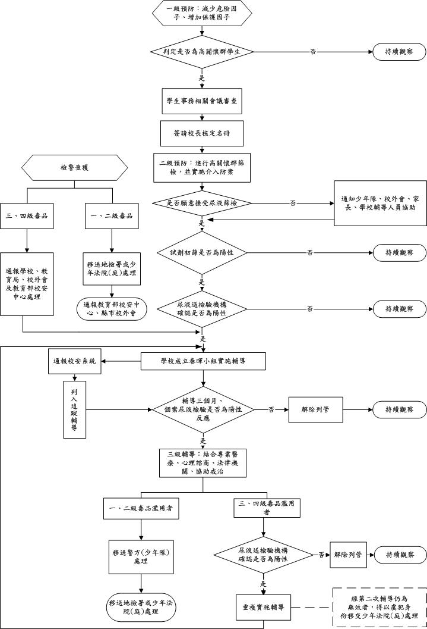

附錄四: 防制學生藥物濫用行政支援網絡架構圖

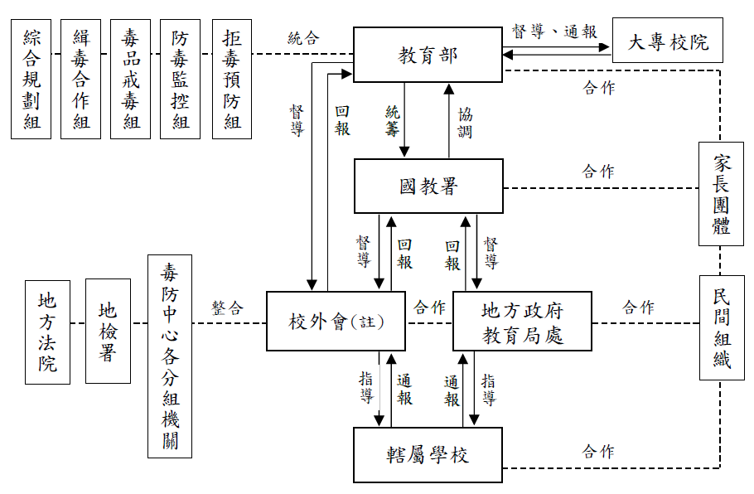

附錄五: 防制學生藥物濫用輔導服務網絡架構圖

